REVISTA DE ADENAG
ISSN 1853-7367
Ejemplar N° 10 – 2020

DE LA INVESTIGACIÓN A LA DOCENCIA: LA FUNCIÓN DIRECTIVA EN INSTITUCIONES EDUCATIVAS DE EDUCACIÓN SUPERIOR A TRAVÉS DEL MODELO DE CÍRCULOS CONCÉNTRICOS
FROM RESEARCH TO TEACHING: THE MANAGEMENT FUNCTION IN EDUCATIONAL INSTITUTIONS OF HIGHER EDUCATION THROUGH THE CONCENTRIC CIRCLES MODEL

Cecilia I. Nóbile Cecilia.nobile@econo.unlp.edu.ar
Facultad de Ciencias Económicas. Universidad Nacional de La Plata
Celeste del Valle Gauna Domínguez celeste.dominguez@econo.unlp.edu.ar
Facultad de Ciencias Económicas. Universidad Nacional de La Plata

Artículo científico

Resumen
El presente artículo fue realizado como material didáctico a partir de las actividades de investigación desarrolladas por docentes, auxiliares y estudiantes pertenecientes a la Facultad de Ciencias Económicas de la Universidad Nacional de La Plata. Su objetivo es mostrar un modelo de análisis de la función gerencial propuesto por Mintzberg, adaptado y ejemplificado con información obtenida a través de fuentes primarias.
El equipo trabajó indagando acerca de las tareas concretas que realizan directivos poco estudiados en la bibliografía tradicional, decanos y directivos de hospitales, en 2 proyectos durante 4 años. En el presente material se expone la información obtenida a partir del análisis de las respuestas de 2 decanos utilizando un marco teórico específico con el fin de favorecer su comprensión y estudio.
Respecto al diseño metodológico de los proyectos que dan marco al trabajo fue cualitativo, de alcance descriptivo, para lo cual se utilizaron técnicas de recolección adecuadas como la entrevista, la observación y el análisis de documentos. A partir de los sujetos entrevistados pudo aplicarse el modelo, encontrándose evidencias de las relaciones planteadas teóricamente como valores y roles enfatizados, marco de la función y agenda de tareas y, finalmente, estos componentes con el estilo que parece desempeñar.
Abstract
This article was made as didactic material based on the research activities developed by teachers, assistants and students belonging to the Faculty of Economic Sciences of the National University of La Plata. Its objective is to show a management function analysis model proposed by Mintzberg, adapted, and exemplified with information obtained through primary sources.
The team worked investigating the specific tasks carried out by managers little studied in the traditional literature, deans, and hospital managers, in 2 projects over 4 years. This material presents the information obtained from the analysis of the responses of 2 deans using a specific theoretical framework in order to facilitate its understanding and study.
Regarding the methodological design of the projects that frame the work, it was qualitative, descriptive in scope, for which appropriate collection techniques such as interview, observation and document analysis were used. From the interviewed subjects, the model could be applied, finding evidence of the theoretically posited relationships such as emphasized values ​​and roles, framework of the function and task schedule and, finally, these components with the style that they seem to play.

Palabras clave: Función directiva – Decano – Roles gerenciales - Mintzberg

Keywords: Managerial role - Dean - Managerial roles - Mintzberg

Introducción
¿Qué hace un gerente o director? ¿Cuáles son las características que definen su trabajo? ¿Puede analizarse de la misma manera el trabajo de un responsable de un área específica que el de un gerente general? Estas preguntas han sido origen de diversos trabajos de investigación, artículos y libros que abordan la temática a través de diferentes modelos generales para analizar la función directiva.
Sin embargo, la función directiva de organizaciones no empresariales ha sido poco estudiada desde las ciencias de la gestión y son escasas las referencias en los textos académicos a los roles desempeñados por rectores, directores de hospitales y responsables de asociaciones sin fines de lucro parecen confirmarlo.
En este sentido, y en el marco de las actividades de investigación desarrolladas en el Instituto de Investigaciones Administrativas de la Facultad de Ciencias Económicas de la Universidad Nacional de La Plata, se presenta uno de los materiales generados como recurso didáctico a partir de la información obtenida durante el proyecto a manera de mostrar el vínculo posible entre dos de las actividades fundamentales de las Instituciones Educativas de Educación Superior (IES), la investigación y la docencia.
El desarrollo de las actividades mencionadas significó una nueva experiencia para todos sus participantes al tratarse de una actividad formativa más que de producción científica, cuyo objetivo fue acercar la investigación en administración a auxiliares y alumnos que desarrollaban tareas docentes para lograr una vinculación entre ambas actividades.
El equipo trabajó indagando acerca de las tareas concretas que realizan directivos poco estudiados en la bibliografía tradicional, decanos y directivos de hospitales, en 2 proyectos durante 4 años. En este marco se ha desarrollado el presente documento que tiene como finalidad llegar a las aulas para mostrar un modelo de análisis de la función gerencial propuesto por Mintzberg, adaptado y ejemplificado con información obtenida a través de fuentes primarias.
Respecto al diseño metodológico de los proyectos fue cualitativo, de alcance descriptivo, para lo cual se utilizaron técnicas de recolección adecuadas como la entrevista, la observación y el análisis de documentos. Se analizó información de 12 directivos de organizaciones no empresariales, en particular universidades y hospitales públicos.
En el presente material didáctico se expone la información obtenida a partir del análisis de las respuestas de 2 decanos (serán mencionadas como S1 y S2 para mantener el anonimato de los sujetos participantes del proyecto) utilizando un marco teórico específico con el fin de favorecer su comprensión y estudio.
Antecedentes teóricos
Araujo Cabrera y García Falcón (1999) realizan un repaso por los primeros autores que abordaron el tema; Carlson en 1951 sería el primero en estudiar las tareas concretas que realiza un directivo, seguido por Gouldner en 1955 y Kay en 1959, entre otros. Luego, autores como Fletcher y Kotter (1982) efectuaron varios estudios utilizando diferentes metodologías tratando lo mismo. Por su parte, Robbins (1987) identificó aquellos patrones de conducta manifestados por individuos o grupos influenciados por una serie de variables independientes que difieren según el nivel de la organización en la que se desarrollan. Es decir, se enfoca en describir qué hacen los directivos mientras trabajan, qué actividades desempeñan y por qué.
Por su lado, otros autores, entre los que encontramos a Solana (1993), Stoner, Freeman y Gilbert (1996) y Chiavenato (2004), retoman el enfoque clásico de la función gerencial como conductor del Proceso Administrativo en general y en particular del proceso de Dirección. Este enfoque enfatiza la responsabilidad de quien administra una organización por el desarrollo de los procesos básicos de Planeamiento, Organización, Coordinación, Dirección y Control y de aquellos que son subyacentes Decisión, Comunicación e Influencia.
Uno de los autores más importantes que investigó sobre lo que hace efectivamente un directivo es Mintzberg, quien propone estudiar la función directiva partiendo de los Roles, luego analiza ciertos Factores Contingentes que influyen directamente sobre el directivo y, por último, compone un modelo superador donde busca hacer confluir los dos anteriores, denominado Círculos Concéntricos.
En 1983, propuso un esquema ordenado para el desarrollo y análisis del conjunto de actividades de las cuales son responsables los directivos y los denominó los Roles del Administrador, definiéndolos como un grupo de actitudes y comportamientos que pueden relacionarse con cierto puesto (Mintzberg, 1983).
Luego de la observación y sistematización de lo que hacían los gerentes, definió una serie de roles, los cuales constituyen un grupo de actividades o tareas que, si bien pueden llegar a superponerse, es posible que pierdan su carácter si alguno de esos roles se omite. Asimismo, les asignó una importancia relativa que varía según ciertos factores como las relaciones, la transmisión de información y las decisiones a tomar.
La idea central de este enfoque es que el directivo, al tener un puesto de alto nivel formal y con autoridad legítima, obtiene cierto estatus del cual surgen los tres tipos de roles: Interpersonales, Informativos y Decisionales.
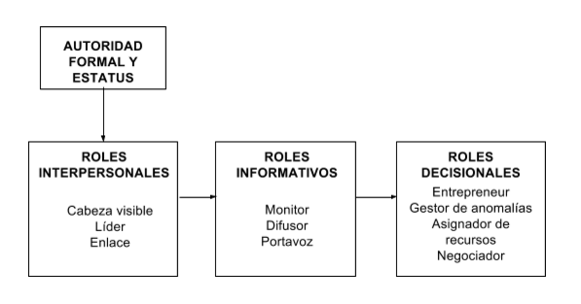
Figura 1: Roles del administrador - Mintzberg (1983)

La lógica del orden así presentado tiene su origen en la Autoridad y el Estatus mencionado, lo que permite al directivo generar ciertas relaciones interpersonales, las que a su vez contribuyen al desempeño de los roles asociados con la información. Finalmente, ésta circula por y desde el trato con los demás, capacitando así a los directivos para la toma de decisiones.
Ahora bien, en 1994, desarrolló su modelo para reforzar su idea de integridad de los roles y la influencia de las variables considerando otros aspectos propios de la función directiva importantes. Ubica una serie de Círculos Concéntricos que contienen cada uno un elemento: la persona en la función directiva, el marco de trabajo y su agenda.
Este modelo carece de carácter normativo, es decir, no intenta establecer el “deber ser” de un gerente, sino que es descriptivo, expone el quehacer de un directivo a partir de las observaciones y entrevistas desarrolladas por Mintzberg.
La característica distintiva de este trabajo respecto del anterior del mismo autor es que parte de las características personales del gerente, las cuales influyen en el modo de definir su propio rol y la forma de llevarlo a cabo, analiza el diseño del puesto (porque puede estar estructurado y formalizado por la organización o tener sólo lineamientos para que el propio directivo lo diseñe), la construcción de su agenda de tareas para finalizar estudiando cómo desarrolla los roles.
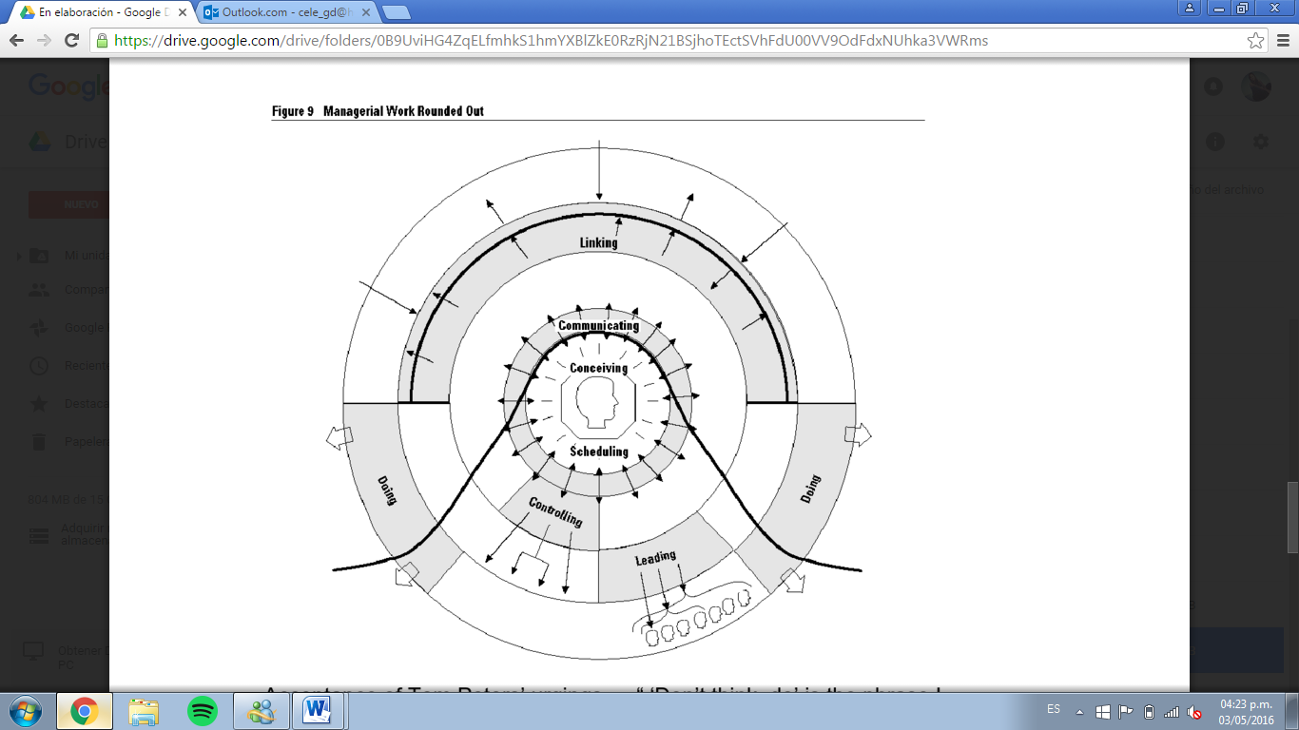
Figura 2: La bien redondeada función del gerente. Mintzberg (1994)
A continuación, desarrollaremos el modelo ejemplificando sus componentes con la evidencia recolectada a través del proyecto de investigación.

El modelo de círculos concéntricos
Como ya se ha mencionado, Mintzberg desarrolló una guía de análisis de la función directiva a la que denominó Modelo de los Círculos Concéntricos. Se presentará de la misma forma que lo hizo el autor, es decir, desde el núcleo o la persona en la función, hacia el exterior, recorriendo todos los componentes que implica la dirección y que inciden en cómo se desempeñarán las funciones que corresponden al puesto y en el estilo que desarrollará el gerente.
  - Primer círculo: La persona en la función
El primer círculo por analizar es el integrado por la persona que va a desempeñar la función directiva.
Los individuos no son neutrales cuando debe enfrentar un puesto gerencial, cada uno llega a la organización con un conjunto de valores, un caudal de experiencia que ha forjado, una serie de técnicas aprendidas y competencias, las que ha sentado las bases del conocimiento. Éste último, por supuesto, se emplea directamente, pero también ha contribuido a formar un conjunto de modelos mentales, que le permiten a los observar e interpretar el mundo que los rodea.
En conjunto, todas estas características determinan de qué manera un gerente se acerca a una función determinada y, por lo tanto, cuál es el estilo propio para administrar, el que desplegará en su accionar e incorporará a la vida cotidiana de la organización.
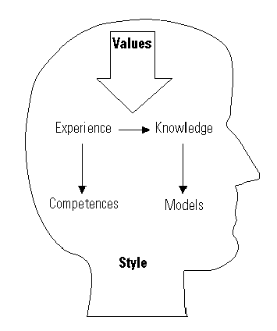
Figura 3: La persona en la función. Mintzberg (op. cit.)

Considerando los ejemplos de directivos que utilizaremos para ilustrar el modelo, podemos generar una primera imagen de cada uno de ellos, según las variables mencionadas:
- Conocimientos
Tanto S1 como S2 poseen títulos de grado de la propia facultad que dirigen. Ambos poseen títulos de posgrado y amplios conocimientos de su propia disciplina provenientes no sólo de sus estudios sino de las actividades de investigación desarrolladas. La diferencia entre ambos es que S1, a través de sus estudios ha adquirido conocimientos relacionados con la gestión.
- Experiencia
Ambos sujetos, tienen una amplia trayectoria en sus respectivas Facultades, llevando más de 15 años allí. Tienen escasa experiencia en el desarrollo de la profesión independiente. Iniciaron en la carrera docente siendo colaboradores o ayudantes alumnos hasta llegar al cargo de profesor. Además, si bien ambos cuentan con participación en proyectos de investigación, S2 tiene más antigüedad y ha ingresado a la carrera de investigador del CONICET.
- Valores
Dada la dificultad que implica definir los valores que posee un sujeto, se destacan frases de las entrevistas que permitieron obtener una primera aproximación a los valores de ambos.
S1:
Representatividad – Equilibrio: “…yo tengo mi afiliación o simpatía política, pero cuando llegas a cumplir un cargo con esta responsabilidad te sentís y creo que lo represento, que sos el representante de toda la facultad… me siento en equilibrio permanente tratando de representar a todos…”
Objetividad – Respeto por ideologías: “…acá no podemos dar una orientación más de la que surge del libre juego de los alumnos, de los profesores, de todo. Me refiero a lo ideológico, desde lo partidario…”
Respeto por la libertad de cátedra: “…se respeta la autonomía, somos muy respetuosos del conocimiento, del manejo de cada cátedra, de la autonomía, de la libertad de cátedra…”
S2:
Equidad social a través de la educación pública: “…un ideal mío que sería imposible es que la educación privada no debiera existir…”
Respeto por opinión de los estudiantes: “…cada actor tiene que controlar a los otros y el control verdadero lo tienen que tener los estudiantes sobre el accionar de los docentes…”
Además de los valores que pueden inferirse a través de sus conocimientos y experiencia como lo son la educación pública, la docencia como prioridad y la calidad a través de la investigación, en relación con S1 pueden destacarse: el respeto por ideologías diversas y la búsqueda de equilibrios para lograr la representatividad de su comunidad académica.
En su caso, S2, refuerza la importancia de la educación pública, la autonomía de los docentes y la opinión de los estudiantes, con una tendencia clara al autocontrol o autorregulación como forma de resolver conflictos.
- Modelos Mentales
Con iguales consideraciones que en el apartado anterior, se transcriben frases que permiten un acercamiento a algunos modelos mentales. Se toman específicamente los comentarios recibidos respecto a la pregunta ¿Qué significa administrar?
S1:
“…gestionar conflictos y generar, crear y convivir en relaciones de poder. Solucionar conflictos, gestionar conflictos, administrar conflictos y entender a las organizaciones con lógicas y estructuras de poder...”
“…tenés que buscar que tengan los mayores consensos para ser aprobados, me parece que lo más importante es el ejercicio que te da esto de estar permanentemente tratando de consensuar posiciones…”
“…lo que requiere la gestión universitaria es mucho equilibrio, mucho esfuerzo en la búsqueda de consensos y mucha paciencia, fundamentalmente…”
Puede notarse el enfoque social de la administración, creyendo que lo esencial es gestionar las relaciones, priorizando los vínculos en la búsqueda de equilibrios para lograr consensos.
S2:
“…básicamente es utilizar los recursos de todo tipo para tratar de lograr el mejor resultado posible…”
“…cuando uno administra un lugar más local como puede ser un lugar así (más pequeño) uno se encuentra con que está en un contacto directo con la gente y con los problemas. Los problemas los conocen en el día a día. Acá uno escucha las versiones diferentes de cosas que no las ve de la misma manera…”
“…uno lo que tiende es disminuir las situaciones de conflicto internos y externos como para que todos puedan llevar adelante el resto de las tareas.”
Se observa una concepción de la Administración más enfocada en el uso adecuado de los recursos y en la resolución de los conflictos para lograr un normal desarrollo de las tareas.
  - Segundo círculo: El Marco de la Función
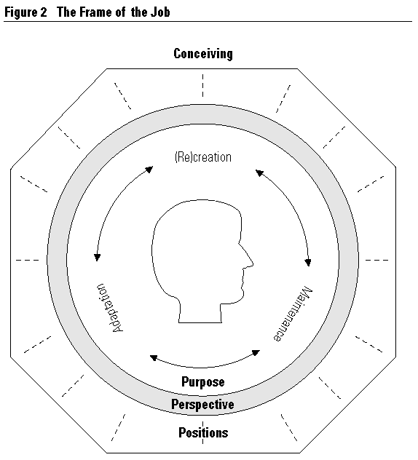
Cuando la Persona asume una función directiva en una organización determinada debemos estudiar la “tarea gerencial”, es decir el Marco de la Función. El Marco puede definirse como aquel “…conjunto mental que el titular asume para llevar la tarea a cabo.” (Mintzberg, Op. Cit.). Es aquí donde la organización dispone qué se debe hacer y de qué forma descansa en las habilidades y conocimientos de la persona y descentraliza la responsabilidad de diseñar el marco en el mismo gerente.
Figura 4: El marco de la función. Mintzberg (op. cit)
El Marco puede dividirse en tres componentes específicos:
- El propósito u objetivo: todo aquello que el directivo planea hacer con el área que debe administrar. El autor menciona posibles propósitos, como crear un área nueva, mantener el funcionamiento efectivo de una existente, adaptar algunos aspectos por cambios en el ambiente o en la organización o recrearla de alguna manera más ambiciosa.
- La perspectiva: es el enfoque que tiene el gerente y que influirá en el modo de hacer las tareas del área, por lo que este componente está relacionado con los valores y la cultura de la organización.
- Las posiciones: componente relacionado con la estrategia que definirá el gerente para para la unidad o la organización, que establecerá el modo de relacionarse con los factores externos, es decir con el ambiente y/o con las otras áreas. Es importante destacar que se incluyen aquí los aspectos relacionados con la estructura, que deberá diseñarse o rediseñarse para implementar la estrategia.
Cada persona desarrollando una función gerencial construirán sus marcos de diferente forma, por lo que aparece aquí el primer rol, el de concebirlo, de pensarlo y determinarlo a partir de lo que la organización ha estipulado y lo que él mismo cree que deberá hacer. Al respecto, se consideran dos aspectos del marco:
- Puede ser impuesto por la estructura o por alguna persona de la organización o ser desarrollado por el mismo gerente. Esto es, impuesto o inventado.
- Puede ser definido de manera precisa y exacta o estipularse sólo con lineamientos generales, es decir, puede ser vago o preciso.
Mintzberg explica que el marco de cualquier función gerencial funciona como una especie de imán para los comportamientos que lo rodean. En la medida en que el marco sea definido con mayor precisión, las personas del área desarrollarás sus tareas de manera coordinada, enfocadas en los objetivos comunes. Pero cuando es impreciso o vago, los distintos temas contemplados y las diversas actividades desempeñadas corren el riesgo de convertirse en esfuerzos aislados, obteniendo resultados en direcciones distintas.
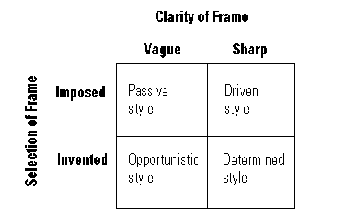
Tabla N° 1: Estilos de marco. Mintzberg (op. cit.)
Los tipos de marco nacen de la combinación de 2 variables, tal como se mencionó anteriormente, la precisión en su definición y la posibilidad de seleccionarlo. El estilo Oportunista es aquel que desarrolla el gerente cuando su marco ha sido definido por él mismo, pero de manera imprecisa, lo que le da grandes márgenes de maniobra para retener el poder sobre la unidad, pero sin una dirección precisa. Si esta falta de precisión es impuesta, el estilo será Pasivo, ya que el directivo no tiene un objetivo claro, pero no tiene la posibilidad de definirlo. Ahor bien, si el marco es definido claramente, podrá observarse un estilo Determinado, donde el gerente desarrollará las ideas que el cree que son adecuadas (siendo esto real o no) o uno Accionado, donde coordinará los esfuerzos para intentar lograr lo que le han solicitado.
Para nuestros casos de aplicación, debe destacarse que la UNLP es una Institución educativa pública, autónoma y autárquica, lo que significa que, más allá de ser creada y financiada por el Estado Nacional, se rige por un Estatuto que ha definido a través de sus órganos de gobierno y es conducida por un Presidente que es elegido de por éstos. Cada Unidad Académica define un Estatuto que debe estar enmarcado en el de la Universidad, documento que establece las funciones básicas que debe cumplir todo Decano, a saber:
- Respecto del Gobierno de la Facultad:
  - Convocar y presidir al Consejo Directivo de la facultad y ejecutar sus resoluciones.
  - Planificar y organizar las comisiones del Consejo Directivo y proponerlas para su aprobación.
  - Dictar disposiciones sobre el gobierno interior pedagógico, disciplinario y administrativo de su facultad, de acuerdo con las Ordenanzas y Reglamentaciones vigentes.
  - Planificar y organizar las Secretarías de la facultad.
- Respecto de la relación facultad – entorno:
  - Representar oficialmente a la facultad en todos los actos y comunicados de la misma.
  - Informar por escrito al Presidente de la universidad, cada 2 meses, de la marcha del Consejo Directivo y enviar los documentos oficiales, que deban publicarse en el “Boletín de la Universidad”.
- Respecto del funcionamiento de la Unidad Académica:
  - Expedir, conjuntamente con el Presidente de la universidad, los diplomas de títulos habilitantes universitarios y grados académicos. Autorizar el ingreso, permiso y certificados de examen, con sujeción a las Ordenanzas del Consejo Superior y del Consejo Directivo.
  - Supervisar el cumplimiento de las tareas docentes. Nombrar por concurso o por antecedentes y remover o reubicar a los empleados de la facultad.
  - Acordar licencias a los docentes y empleados de la facultad, acorde con el régimen de licencias de la universidad.
  - Proponer al Consejo Directivo las designaciones del personal docente interino y contratado.
Esta descripción, sumada a que los fines y actividades de la facultad ya están definidas en ese mismo Estatuto, contribuye a establecer que el propósito del marco es mantener su funcionamiento efectivo. Esto parece dejar un margen considerable para que el Decano defina funciones específicas, actividades y tareas a realizar durante su gestión, aunque debe responder ante los órganos de gobierno, quienes deberán aprobar muchas de las decisiones que quiera implementar.
Esto es resaltado tanto por S1 y S2, ambos con una gran antigüedad en sus respectivas Instituciones, lo que les da capacidad para delinear su propio marco de la función, dentro del esquema que ya está definido formalmente. En cuanto a la perspectiva, un rasgo compartido por los decanos es la necesaria libertad en el ejercicio de las tareas docentes y el modo de abordar los conflictos que surgen de manera permanente, a través del diálogo y la búsqueda de acuerdos.
S1:
“…hay un elemento esencial que es el cogobierno y el que vos tenés que gestionar una unidad académica donde hay alumnos, hay profesores, hay trabajadores no docentes, donde hay graduados…”
“…tenés ahí toda una mezcla y todos son actores importantes, no es declamativo, hay un consejo directivo con 16 integrantes donde están todos representados, todos los claustros o estamentos; vos tenés que sentarte una vez por mes presidir ese consejo directivo que aprueba ordenanzas, que aprueba resoluciones, que aprueba proyectos y que tenés que buscar que tengan los mayores consensos para ser aprobados.”
“En todo lo que hace al manejo de cátedra, programa, la bibliografía, se aprueba por el consejo directivo, pero salvo que sea un disparate, o no contemple los contenidos mínimos o haya contradicciones, se respeta el docente…porque creemos que tiene el poder en el manejo de la cátedra y está muy bien que lo ejerza…pero en cuestiones institucionales nosotros hacemos valer nuestro poder… y ahí se pueden generar tensiones.”
“…se respeta la autonomía …somos muy respetuosos del conocimiento, del manejo de cada cátedra, de la autonomía, de la libertad de cátedra.”
S2:
“…creo que hay bastante libertad para generar nuevas cosas y poder aplicarlos. Es un poco que el profesor presenta la planificación, pero en la planificación no está pautada el tipo de actividades. Puede estar pautado que tienen que tener un número de exámenes, de recuperatorios, un número de horas, etc. Pero bueno, puede haber videos, puede haber viajes, puede haber actividades más teóricas, puede haber la innovación que sea…”
“Creo que el control, más allá de que hay mecanismos, lo que se busca es un poco ese tipo de control burocrático. Se hayan presentado todos los papeles en regla, la planificación puede ser hermosa pero luego no ser cumplida. Entonces me parece que cada actor tiene que controlar a los otros y el control verdadero lo tienen que tener los estudiantes sobre el accionar de los docentes, y la institución podrá tomar medidas una vez que eso sea algo institucionalizado.”
Respecto de las posiciones, se ha analizado la existencia de un Plan Estratégico, si responde de alguna manera al Plan de la Universidad y si existen mecanismos establecidos para realizar el seguimiento de los objetivos. Las facultades bajo análisis definen periódicamente su Plan Estratégico, a través del cual cada área se propone objetivos y metas anuales, los que sirven de parámetro para evaluar la gestión. Este proceso se orienta a lograr transparencia y mayor certidumbre en la asignación de recursos.
En síntesis, el marco de la función de los decanos muestra una parte definida formalmente ya que el Estatuto le aporta una estructura general, le da un andamiaje donde él es quien puede y debe definir su perspectiva y la estrategia que definirá las acciones concretas y el cómo las llevará adelante.
  - Tercer círculo: La Agenda
Ahora bien, una vez que la persona asume el cargo directivo en un marco determinado, ¿Qué actividades específicas realiza y cómo se organizan? La respuesta está en la programación de la Agenda para concretar las tareas, la cual también se divide en dos niveles, nuevamente indicándose como círculos concéntricos, siendo el círculo interior el más general y el exterior el más específico.
Primero, el marco se manifiesta como un conjunto de temas corrientes (issues), es decir todo lo que le corresponda al gerente, lo que le preocupa y llena su agenda de reuniones. Dependerá del estilo de marco el grado de precisión e integración que tendrán estos temas, ya que si es más impreciso será un listado de temas genéricos y sin relación entre sí.
El Marco y los temas se manifiestan en la Agenda en el programa (Schedule) más tangible, la distribución específica del tiempo gerencial día por día, considerando siempre las prioridades entre los temas, lo que implica el manejo de la administración del tiempo y de la asignación de esas prioridades, es decir, el desarrollo del rol de programación (scheduling).
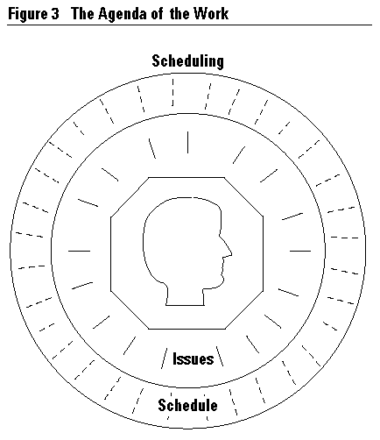
Figura 5: La agenda de tareas. Mintzberg (op. cit.)

Respecto de la agenda de ambos decanos en términos generales puede decirse que se caracteriza por reuniones, tanto formales como informales, para obtener información sobre el funcionamiento de la facultad, resolver conflictos, saber las dificultades para el normal desarrollo de las tareas, etc. En este aspecto, ambos decanos asignan proporcionalmente más tiempo a dialogar con las personas dentro de la facultad que a reuniones por temas de mayor envergadura y trascendencia como cuestiones relacionadas con la Universidad.
S1:
“En general, a la mañana estoy lleno de reuniones…”
“…esta facultad tiene una actividad muy intensa. No tanto por los alumnos, porque eso se reparte entre la mañana y la tarde pero sí el personal administrativo, hay mucha actividad a la mañana... a la tarde también tengo reuniones pero es un poco más relajada en el día a día y también con una agenda importante, no mayoritaria, pero importante, en universidad y en cuestiones representativas.”
“… a mí por lo menos lo que me lleva más tiempo es la gestión de la facultad, en mi mapa diario ocupa más espacio la facultad, aunque muchas veces los problemas más complejos y trascendentes es cuando interactúas con la universidad…”
S2:
“En general a la mañana tengo contadas reuniones, fácilmente al mediodía suelo también tener reuniones, o sea reuniones de gestión, el Consejo Directivo cuando toca, o reuniones en Universidad, o sea, dos o tres veces a la semana, o hay comisiones de Consejo Superior o hay reuniones en Universidad.”
“Según como sea el tiempo, vuelvo y en general a la tarde la tarea es más tranquila resuelvo algunas cosas y voy en muchos casos a hacer algo de investigación. Eso sería un día típico, pero puede tener todas las variaciones que te imagines. Pero es mucho el tiempo de reuniones aquí, con digamos, por un lado las reuniones con la gestión, como es hablar de características de la misma y de ideas para el seguimiento, como reuniones con las distintas personas, profesores, no docentes, etc.”
Lo que ocupa la mayor parte de la agenda de los decanos es la resolución de conflictos internos, aunque no es lo de la mayor relevancia, tal como se ve en la teoría, la distinción ente las preocupaciones y las ocupaciones.
  - Último círculo: El Estilo
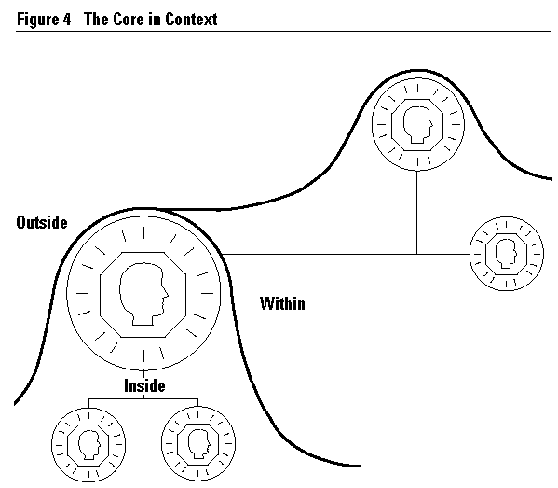
Si se unen todos los círculos expuestos, se obtiene el Núcleo Central de la Función del Gerente. Dicho Núcleo, está inserto en un contexto donde se desempeña la labor y que se encuentra dividido en tres áreas: adentro (inside), por dentro (whitin) y afuera (outside). Estas áreas dependerán del puesto que se analice, si se trata de un gerente de una unidad o de toda la organización.
Figura 6: el contexto de la función. Mintzberg (op. cit.)
Adentro se refiere a la unidad que es administrada, Por dentro será el resto de la organización, otros elementos y otras unidades con quienes debe trabajar, pero sobre quienes no tiene autoridad formal, en general y Afuera se refiere al contexto, a los elementos y actores con quienes debe relacionarse y que pertenecen al ambiente.
A partir de aquí, el modelo aborda los comportamientos que asume efectivamente cada gerente. En palabras de Mintzberg “...pasamos ahora de los roles fundamentalmente cerebrales como concebir y la programación en el núcleo a los roles más tangibles para concretar cosas.” (Mintzberg, OP. Cit.)
Desde el nivel más concreto hacia adentro, los gerentes pueden administrar la acción directamente, o motivar al personal para que tome las medidas necesarias o gestionar la información importante para que llegue a quienes deben tomar las decisiones. Si bien el directivo priorizará un nivel sobre otro, deberá trabajar sobre todos los niveles, pero esta elección, influida por el resto de los círculos estudiados, definirá su estilo de gestión. A continuación, se detallarán los roles que desempeñará el directivo, desde el círculo más interno (información), pasando por el intermedio (personas) llegando al último (acción).
- Estilo Administrador: este estilo resalta los roles relacionados con el manejo de la información, lo que significa que el directivo se ocupa de procesar datos y comunicarlos para que ciertas personas tomen las decisiones adecuadas.
Los comportamientos que se relacionan con este nivel son:
  - Comunicación: relacionado con recabar y difundir información, tanto hacia dentro de su propia unidad y hacia el resto de la organización, como hacia agentes externos. Debe destacarse aquí que las fuentes de donde obtiene datos relevantes son formales e informales, donde toma especial relevancia sus contactos, redes y percepciones. Podría asociarse con los antiguos roles de monitor y difusor.
  - Control: destinado a generar influencia, es decir, a provocar ciertos comportamientos por parte de aquellos que reportan al directivo, intentando controlar las decisiones que tomen. Se destacan acciones como el desarrollo del sistema de planeamiento y control, diseño de la estructura y dar directivas directas. Aunque de forma más restrictiva, podría relacionarse con el rol de portavoz.
- Estilo líder: este nivel implica a las personas directamente, ya que es a través de ellas que se lograrán las metas. Incluye dos roles:
  - Guía: es un rol interno asociado con la orientación del personal para la realización de sus tareas, ya sea de manera individual a través de la motivación e inspiración, grupal creando y administrando equipos o guiando a toda la unidad creando y manteniendo la cultura. Puede asociarse al rol original del autor denominado líder.
  - Enlace: los gerentes relacionan sus unidades con el entorno, por lo cual es un rol externo a través del cual reciben la influencia “del afuera”, regulando y amortiguando el impacto hacia adentro.
- Estilo Hacedor: es el estilo más cercano a la acción, en palabras de Mintzberg “Si los gerentes administran en forma pasiva a través de la información y afectivamente a través de las personas, entonces también administran activa e instrumentalmente a través de su propio compromiso directo con la acción” (Mintzberg, Op. Cit.). Incluye los siguientes dos roles:
  - Hacer dentro: vinculado al rol previo denominado emprendedor y gestor de anomalías, implica administrar proyectos y resolver problemas, promoviendo el cambio dentro de la unidad ya sea por propia iniciativa o como respuesta exigencias o conflictos.
  - Hacer fuera: este rol implica realizar transacciones y llevar adelante negociaciones (o asignador de recursos y negociador), ya sea con clientes, proveedores, empleados u otros gerentes.
Para conocer los roles que desempeña cada decano se realizó una encuesta con 20 preguntas donde se solicitó explicitar la frecuencia con que realizaban ciertas tareas, seleccionando entre nunca, rara vez, a veces, casi siempre, siempre (cuyos valores van de 1 a 5)
A partir de los datos obtenidos a través de una encuesta, los roles que enfatiza S1 son:
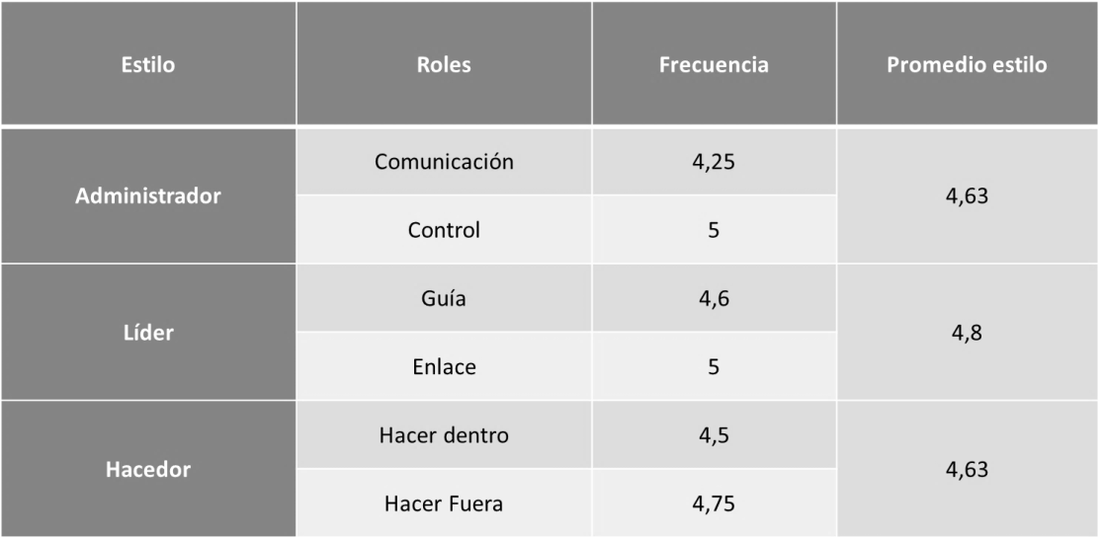
Tabla N°2: Roles desempeñados por S1. Elaboración propia en base a datos recolectados.
Como es posible concluir a simple vista, desarrolla todos los roles frecuentemente, pero puede vislumbrarse una leve tendencia al estilo Líder, lo que significa que suele enfatizar la gestión a través de las personas.
Algunas frases que pueden confirmar esta tendencia se destacan a continuación:
“A mí me parece que lo más importante es el ejercicio que te da esto de estar permanentemente tratando de consensuar posiciones que, a veces están alineadas y es el mejor de los escenarios, pero no es lo más común.”
“…después de unos años en la gestión vienen y te preguntan, cómo hacemos con esto...no me gusta bajar línea caprichosamente, a mi me gusta escuchar, compartir la toma de decisiones... asumo que la responsabilidad es de uno, pero compartir el problema, compartir el proceso...”
Sobre S2, se han obtenido los siguientes datos referidos a los roles que usualmente desempeña:
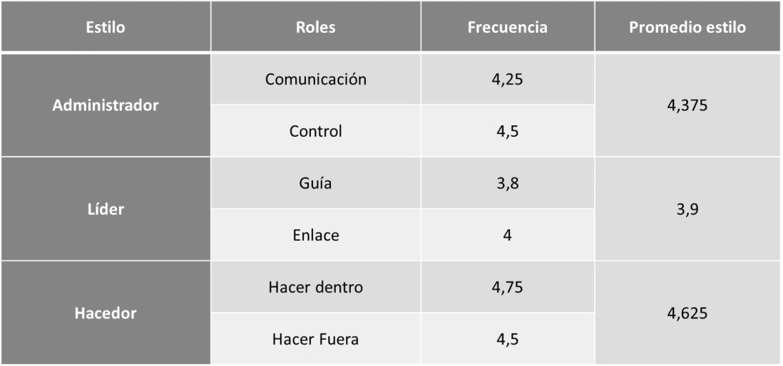
Tabla N°3: Roles desempeñados por S2. Elaboración propia en base a datos recolectados
En este caso, la frecuencia observada es más dispersa, surgiendo como prioridad las tareas asociadas a la acción, luego a la gestión de la información y por último al liderazgo. Una frase que puede resaltarse es la siguiente:
“…uno lo que tiende es disminuir las situaciones de conflicto internos y externos como para que todos puedan llevar adelante el resto de las tareas.”
“…un día bueno es aquel día en el que el nivel del conflicto al final del día es igual o inferior al que había al principio del día”
“…Creo que el control, más allá de que hay mecanismos, pero uno lo que buscó hacer es un poco ese tipo de control burocrático…me parece que cada actor tiene que controlar a los otros y el control verdadero lo tienen que tener los estudiantes sobre el accionar de los docentes, y la institución podrá tomar medidas una vez que eso sea algo institucionalizado.”
Puede destacarse que además de hacer tanto hacia dentro como hacia afuera, procura tener información para poder resolver los conflictos, implementar controles para que se solucionen en primera instancia.

Conclusiones
El modelo presentado enfatiza la relación entre diferentes elementos o componentes de la labor directiva, que configura la función general o “redondeada” tal como la denomina Minztberg. Constituye un avance respecto del listado de roles anteriores, ya que permite comprender el dinamismo que conlleva ser el máximo representante de una organización, no sólo por asumir distintas conductas y acciones según las circunstancias, sino porque recibe influencias del contexto, de la estructura, del rol desempeñado por otros gerentes y por las propias características personales.
De esta manera, no todos los gerentes desarrollarán todos los roles con el mismo énfasis, la labor directiva depende de las necesidades del puesto y del enfoque de quien lo ocupe. El estilo elegido impactará de tres formas: qué roles son prioritarios para un gerente, cómo los desarrolla y cómo los vincula en diferentes momentos. Aquí debe considerarse también el contexto donde actúa la organización y las características propias del directivo (la persona en la función) para comprender por qué enfatiza cierto rol sobre otro.
A partir de los sujetos entrevistados pudo aplicarse el modelo, encontrándose evidencias de las relaciones planteadas teóricamente como valores y roles enfatizados, marco de la función y agenda de tareas y, finalmente, estos componentes con el estilo que parece desempeñar.

Comentarios finales
Se ha presentado el modelo de círculos concéntricos aplicado a la función de dos decanos, utilizando la información recabada a través de un proyecto de investigación. Se ha podido reflejar el quehacer de una función directiva no tradicional, utilizando un esquema elaborado originalmente para analizar puestos gerenciales.
Debe destacarse nuevamente que el presente documento tiene fines didácticos y un doble propósito: realizar un aporte al estudio de la función directiva, por un lado, y mostrar el vínculo entre investigación y docencia, que muchas veces no es evidente, pero que debe ser parte de los fines de todo trabajo de investigación. De esta manera, se ha forjado un puente entre las tareas de investigación y la docencia con el objetivo de enriquecerlas y potenciarlas, llevando a las aulas no sólo la información sino también la experiencia de interpelar la realidad, cuestionando y reconfigurando la teoría, detectando nuevas problemáticas que guíen futuros trabajos de investigación.

Referencias bibliográficas
- ARAUJO CABRERA, Y. y GARCÍA FALCÓN, J.M. (1999). Factores diferenciadores en el ejercicio de los roles directivos: Una aplicación empírica en PYMEs comerciales e industriales. Santa Cruz de Tenerife: FYDE.
- KOTTER, J. (1982).The general manager. New York:The Free Press.
- MINTZBERG, H. (1983). La naturaleza del trabajo directivo. Barcelona: Ed. Ariel.
- MINTZBERG, H. (1994) Rounding out the manager’s job. MIT Sloan Management Review. 19 (1974): 111–118. Disponible en: http://sloanreview.mit.edu/article/rounding-out-the-managers-job/
- ROBBINS, S. P. (1987). Administración: Teoría y práctica. México: Ed. Prentice Hall.
- STONER, J., FREEMAN, R. y GILBERT, D. (1996). Administración. México: Ed.Prentice-Hall.
CHIAVENATO, I. (2004). Introducción a la teoría general de la Administración. México: Ed. Mc Graw Hill.
SOLANA, R. (1993). Administración de organizaciones: en el umbral del tercer milenio. Buenos Aires: Ed. Interoceánicas.

Fuente: MINTZBERG, H. (1994) “Rounding out the manager’s job” MIT Sloan Management Review. Disponible en: http://sloanreview.mit.edu/article/rounding-out-the-managers-job/

